致用户

非常感谢您选用和使用本公司的施工升降机。

为了使您正确使用与维护该设备，操作前敬请仔细阅读本手册， 并妥善保管，以备查询。

本手册提供操作规则和方向，可以帮助您安全正确地使用施工升降机，确保施工升降机得到有效的使用。还须按照适用的惯例和安全法规、条例等进行安装、使用、维修保养和报废。

本型号施工升降机严禁乘人运行。

本公司致力于产品的改进和完善，产品规格及其技术规格都有可能改进、变更，恕不另行通知，敬请谅解！

目 录

一、有关安全的重要说明 1

二、概述 2

三、一般技术说明 3

四、技术性能参数……………………………………………………………………… 6

五、基础 7

六、安装安装、拆卸阶段的安全要求… 9

七、安装 11

八、升降机的调试运行 16

九、坠落试验及复位 17

十、超载保护装置 19

十一、拆卸 23

十二、升降机的操作 24

十三、润滑 25

十四、定期检查 26

十五、维护保养 3 3

十六、电气及机械常见故障与分析 40

十七、主要易损件明细表 4 2

附图一：施工升降机的电器原理图… 43

附图二：施工升降机双笼基础图 46

附图三：施工升降机单笼基础图（左笼）… 47

附图四：施工升降机单笼基础图（右笼）… 48

附图五：施工升降机附着架安装示意图 49

# 一、有关安全的重要说明

本章节旨在向用户提供如何确保高标准安全方面的尽可能详细的内容，以确保在开展升降机工作的各个阶段的安全。

首先必须明确，保证安全是用户的责任，也是用户的职责所在，用户制定的“安全大纲”应规定每个工作现场必须授权专人负责安全。在使用升降机前，用户必须认真阅读和理解本说明书的全部内容，有关操作人员必须具备安全意识，认真负责地、确切地执行本说明书的要求。

使用或操作升降机的人员必须具备以下要求：

1、正确迅速地对各种可能出现的情况作出反应，以避免事故的发生。

2、理解和应用所制订的规定、条例和安全操作规程。

3、能经受紧张状态，防止出错，有丰富的操作经验。

4、受过业务培训，熟读和掌握了本说明书的全部内容。

5、持有施工升降机的驾驶执照（上岗作业证）。

# 二、概述

SC100/100（SC100）型货用施工升降机是一种采用齿轮齿条传动的货用起重机械， 主要用于高层和多层建筑施工的货垂直运输。安全可靠，价廉物美，能有效节约成本和提高劳动生产率，是一种代替井架式物料提升机的新型升级产品。

这种货用施工升降机可以非常方便的自行安装和拆卸，并可以随着建筑物的增高而增高，根据需要可制作成单笼或双笼的施工升降机。

SC100/100（SC100）型施工升降机具有非常可靠的电气和机械安全系统、使用安全可靠、维护保养方便等显著特点，是现代建筑施工中最理想的垂直运输设备。

产品具有以下几个显著特点：

1、将井架式物料提升机的拼装标准节改为标准节导轨架，安装迅速方便。采用附墙撑杆固定导轨架，比井架采用的钢丝缆风绳固定更安全且占地面积小。

2、安全保护装置齐全、可靠。设有国家专利技术的防坠安全器，使本机工作可靠性居大幅度增强。

3、运行平稳。由于本机将驱动单元置于笼顶上方，使笼内净空间增大；同时也使传动更加平稳、机械振动更小。

4、超重保护，更有效的保证了设备使用安全。

使用本机定能成为您现代化施工的得力助手，为您的施工提高效率。

# 三、一般技术说明

本施工升降机主要由吊笼、标准节、附墙架、驱动装置、底架、围栏、防坠安全器、超载保护装置、升节机构、电气控制系统、电缆导架与电缆筒等部分组成。

1、吊笼

吊笼是用型钢、冲孔板等焊接而成的全封闭式结构，底铺设花纹钢板，作为载货平台， 吊笼前后的进出料门均设有机电联锁装置，门未关好时吊笼不能运行。吊笼进出料门均为垂直抽拉门。

吊笼上设有安全钩以防从导轨架顶部脱离。

2、导轨架

由钢管、角钢焊接而成，标准节上装有齿条（双笼标准节为 2 根齿条，单笼标准节为1 根齿条），每节长为 1508mm，截面中心距为 650×650mm，标准节之间用 M24 螺栓连接， 通过附墙架与建筑物固定，作为施工升降机的上下运行的轨道。

3、附墙架

附墙架是导轨架与建筑物之间连接部件，是施工升降机加高附着的重要装置，保证导轨架整体的稳定性。附墙架均采用厂家配套附墙架和与标准节连接 M12V 形螺栓、穿墙螺栓管。如有超标，本公司可提供附墙设计服务。

4、驱动装置

驱动装置是施工升降机运行的动力部分，由制动电机、减速器、驱动齿轮等组成，驱动吊笼垂直运行。电动机为 YZZ132M 型起动用盘式制动三相异步电机，及制动器电磁铁可随时制动盘的磨损实现自动跟踪，且制动力矩可调。

5、底架、围栏

底架由型钢和板钢焊接而成，四周与地面防护围栏相连接，中间为导轨架底座，它可承受由升降机传递的全部垂直荷载。安装时，底架通过地脚螺栓与升降机的砼基础锚固在一起。在底架上相对于吊笼的位置，有一对缓冲弹簧组件，用于在事故时吸收吊笼冲量。围栏：由型钢、钢板及钢丝编织网焊接而成，将升降机主机部分包围起来，形成一个

封闭区域，使升降机工作时不得进入该区域。在防护围栏入口处设有护栏门，门上装有机电联锁装置。

6、防坠安全器（见图 1）

防坠安全器是施工升降机上重要的安全装置。本机采用的是国家专利技术产品的

SAJ30-1.2 型防坠安全器，当吊笼意外超速下降时可将吊笼平稳地制停在轨道架上，并切断控制电源，确保人员和设备的安全。安全器的激发速度在出厂时都已调整正确，并打好铅封，用户不得擅自打开安全器自行调整，以免发生问题，在安全器名牌上标有使用期限， 已达到使用期限后应交送厂家进行重新校验标定，以保证其有效性，否则产生的恶劣后果自负。

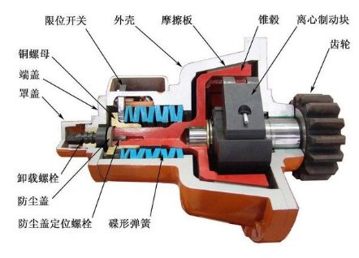图 1

6、超载装置

超载保护装置安装在吊笼上、由传感销，起重量限制器组成。当吊笼超载时，警铃报警，吊笼不能启动。

7、升节机构（吊杆）

升节机构是用钢管为主体组成的简易起重安装设备。主杆插入吊笼顶上的转孔内，可以自由转动，在装、拆导轨架时用来起吊导轨架或附墙等零部件。



a、吊杆的额定载重为 200kg，严禁超载； b、升降机运行时吊杆上严禁吊挂物件；

c、升降机完成安装和拆卸作业时，吊杆必须从吊笼顶部卸下。

8、电气控制系统

电气控制系统是升降机的机械指挥部分，升降机的所有动作都是由电气控制系统来指挥的，由电路里设置的各种安全开关及其它控制器件组成，包括上电气箱、下电气箱、操纵台及主控制电缆等。

为了使用户方便施工和停层正确，特设摄像头和电视监控系统，使操作人员在地面可以直接从屏幕上监视到楼层和货物的运输过程。客户可根据实际需求加装。

9、电缆导架与电缆筒

电缆导架：电缆导架是为了保护电缆而设置的，当升降机运行时保证电缆处于电缆导架的护圈之内，电缆导架可以防止吊笼在运行过程中电缆与附近其它设备缠绕发生危险。安装电缆导架时，应确保电缆臂及主电缆能够顺利地穿过电缆导架上的护圈。

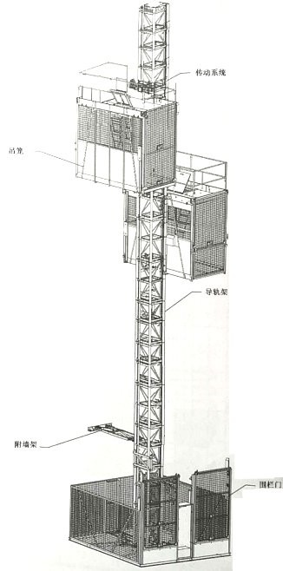电缆筒：电缆筒是用来收放主电缆的部件。当吊笼向上运行时，吊笼带动电缆卷筒内的主电缆向上运行，当吊笼向下运行时，主电缆缓缓收入电缆卷筒内，防止主电缆散落在地上被轧坏发生危险。

施工升降机示意图

# 四、技术性能参数

|  |  |  |  |  |
| --- | --- | --- | --- | --- |
| 项目 | | 单位 | 参数 | |
| 额定载重量 | | kg | 双笼 1000×2 | 单笼 1000 |
| 额定提升速度 | | m／min | 30 | |
| 最大提升高度 | | m | 70 | |
| 吊笼内净尺寸（长×宽×高） | | m | 3×1.5×2 | 3×1.5×2 |
| 3×1.35×2 | 3×1.35×2 |
| 吊笼自重（含驱动装置） | | kg | 1077×2 | 1077 |
| 安装吊杆额定起重量 | | kg | 200 | |
| 电动机 | 额定功率 | kw | 11×2 | 11 |
| 电源 | / | 380V、50HZ | |
| 额定电流 | | A | 24×2 | 24 |
| 标准节重量 | | kg | 133 | |
| 标准节尺寸 | | mm | 650x650x1508 | |
| 防坠安全器型号 | | / | SAJ30-1.2 | |
| 整机重量 (70 米) | | kg | 11362 | 9105 |
| 导架最大自由端高度 | | m | ≤7.5 | |

# 五、基础

升降机基础应满足基础图中的各项要求，此外，还必须符合当地的有关安全法规。

### 1、基础设置方案：

方案一（图2）：混凝土基础平台在地面上优点：不需挖坑，不需排水。

缺点：形成门坎，且较高。

图 2

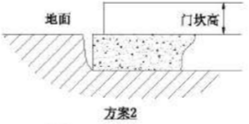方案二（图 3）：混凝土基础平台与地面优点：不需专门排水措施。

平齐

缺点：形成门坎，只需铺设简单坡道。

图 3

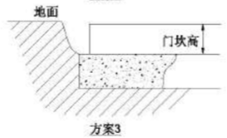方案三（图 4）：混凝土基础平台低于地面优点：地面与吊笼间无门坎。

缺点：必须采取严格的排水措施， 以免腐蚀坑中设备。

图 4

### 2、技术要求：

① 序号1四个预埋螺栓允许进行二次浇灌，二次浇灌孔的预留尺寸为250*250（深400mm）。

② 混凝土基础按图浇入二层200x200钢筋网格，网格使用∅8mm钢筋，并连接固定。

③ 混凝土标号≥300号，并按规定凝固时间保养达到标准强度。

④ 预埋地脚螺栓必须钩住钢筋网格的钢筋并焊牢固定为一体。

⑤ C-C中心线对建筑物外墙不垂直度不大于15mm，B-B中心线对建筑物外墙不平行度

不大于10mm,基础上平面度误差不大于1/1000。

⑥ 混凝土基础周围应有排水措施，应按施工现场电气技术要求加装接地装置。

⑦ 浇灌钢筋混凝土基础前，需对地面周围场地作好平整，使地面地耐力在导规架最大高度≤70m时0.1MPa以上。

⑧ 在浇注混凝土平台或混凝土地坑之前，必须测定预留地脚螺栓与固定附墙架的墙面间的距离。

### 3、SC 型施工升降机双笼基础图（参见附图四）

**4、SC 型施工升降机单笼（左笼）基础图（参见附图五）**

**5、SC 型施工升降机单笼（右笼）基础图（参见附图六）**

六、安装、拆卸阶段的安全要求

施工升降机用户对安装/拆卸期间的有关安全要求尽职，负责所进行的工作应按照所在地有关施工升降机的法律、法规及安全标准执行。

在安装/拆卸升降机前要仔细研读本说明书的详细说明，并任命合格的专门人员负责监督安装/拆卸工作。

### 人员要求

①参加安装/拆卸人员必须经过专门培训，并取得上岗作业证。熟悉本机的主要性能和特点，具备熟练的机械操作技能和排除一般故障的能力。

②安装人员需身体健康，无高血压、心脏病等疾病，且具有一定的文化程度。

③安装人员必须配戴必要的安全保护设备，如安全帽、安全带等，严禁酒后安装/拆卸及操作。

④安装/拆卸过程应听指挥，不得各行其事。

⑤安装人员应在指定的岗位上工作，不得擅自离岗或换岗。

⑥安装人员在安装过程中发现有安全隐患，需立即上报、排除隐患后方可继续安装/ 拆卸。安装/拆卸人员有权拒绝在不安全的环境下进行安装/拆卸作业。

### 2、安装/拆卸开始之前的重要安全措施：

①确保地面有足够大的区域用安全标志围住。

②确保所使用的起重设备适合于要起吊的载荷，且处于良好状态。

③确保地基能承受的载荷符合安全要求。

### 3、安装/拆卸期间的重要安全措施：

①禁止任何不胜任该工作的人员在安装/拆卸期间使用升降机。

②禁止在风速>13m/s 时雷雨、下雪等恶劣气候条件下进行安装/拆卸工作。

③禁止任何人站在悬吊物之下。

④禁止在升降机运行时将物件悬挂在安装吊杆上。

⑤禁止让任何人靠伏在围栏内、升降机通道内，导轨架立柱内、附墙架上或其它不安全的区域内活动。

⑥禁止任何不称职的人进行电气的连接工作，且在进行这类工作时，要始终确保电源被切断。

⑦禁止在“急停”按钮未关闭的情况下进行安装/拆卸工作。

⑧直到所有的螺栓已安全紧固、吊具从刚安装好的标准节处拆除，确认吊笼上下通道

无障碍后，才能启动升降机。

⑨用户必须在围栏入口挂上“禁入”警告牌。

### 4、安装工作完成时重要安全措施：

在按照安全标准、国家及地方有关法律、法规和条例进行验收试验获得通过之前，升降机不能投入正常使用。

### 5、新安装升降机和作过改动的升降机的验收试验和检验：

为了确保安装升降机的安全操作，必须在完成安装后，投入使用前进行检测。所有试验和检验均需有检验人员在场，在主管部门监督下进行。

### 1、安装前的准备工作

# 七、安装

为了快速、安全、低成本地安装好您的施工升降机，在安装开始前请做好以下准备工

作：

* 1. 编制安装方案，由小组长分工，明确各自的岗位职责，组织学习安装施工方案、安全技术措施，对作业人员进行技术交底。
  2. 安装工地应具备足够的电源，并必须配备一个专供升降机用的电源箱，每个吊笼均应有一开关控制，供电熔断器的电流参见升降机性能参数表。
  3. 工地的专用电源箱应直接从工地变电室引入电源，距离不应超过 20m。一般每个吊笼用一根大于 25mm 的铜芯线电缆连接，如距离过长应适当增加电缆的截面积。
  4. 检查安装部件是否齐全，清理连接件，目测结构件及部件无异常和变形。主要受力构件磨损和锈蚀在极限范围内。
  5. 按有关规定和要求，设置保护接地装置，接地电阻≤4Ω。
  6. 应具备合适的起重设备及安装工具。
  7. 应具备运输和堆置升降机零件的道路及场地。
  8. 确定附墙架与建筑物连接方案，按需要准备好预埋件或固定件等。
  9. 如现场配有其他起重设备（如塔吊、汽车吊等）协助安装，可以在地面上将 4-6 个导轨架标准节事先用专用螺栓组装好，并注意在立柱管的接口处涂以润滑油脂防止生锈，同时将管接口处及齿条两端的泥土等杂物清理干净。
  10. 升降机的架体的位置如靠近或跨越架空输电线路， 应保证最小安全距离， 并应采取安全防护措施， 最小安全距离（ 见下表）。

与架空线路的最小安全距离

|  |  |  |  |  |  |
| --- | --- | --- | --- | --- | --- |
| 架空输电线路  电压等级（KV） | ＜1 | 1～10 | 35～110 | 154～220 | 330～500 |
| 最小安全距离（m） | 4 | 6 | 8 | 10 | 15 |

### 2、整机的安装

当上述各项工作准备就绪，确认基础符合要求，设备完好后，可以进行升降机的正常安装。

对使用过的升降机，应首先按“定期检查”中的各项要求进行全面检查，若限速器或

齿轮、滚轮等部件即将磨损到极限尺寸时，必须更换后再安装。

1. 底架、底下几节导轨架的安装：

① 将基础表面清扫干净。

② 将底架放在安装位置，确定安装位置和方向，调平底架屏幕（用水平尺找平），拧紧地脚螺栓。

③ 安装基础节（通常不带齿条），将基础节与底架连接紧固。

④ 安装吊笼下安装缓冲组件和弹簧。

⑤ 安装第一节标准节，将之与基础节连接紧固。

⑥ 将 2-4 节导轨架组装成标准节组，然后用起吊设备将标准节组吊到底节上方接口20mm 处，缓缓转动起吊设备，使标准节接口正对，此时慢慢放下标准节组，使四个接口完全吻合。穿入标准节螺栓并紧固。并确保标准节与水平面垂直的要求，用经纬仪或铅垂线按两个方向检查垂直度(允许为安装高度的 1/1500)。标准节对接螺栓的拧紧力矩为 350Nm。



**调整底架水平度时，在底架下面附加的支承，必须是永久性 支承。尽量增大支承面以降低升降机对地面的压力。**

1. 吊笼的安装：

① 将吊笼的 2 个防脱钩、上摆轮及导向滑轮组安装于吊笼槽钢立柱上，此时滑轮间隙调到最大，然后用起吊设备将两只吊笼从标准节顶上放入（也可将吊笼吊到底架吊笼位置

后再安装导向滑轮）。

② 调整导向滑轮内偏心轴使导向滑轮与标准节导轨立柱之间的间隙达到要求，一般为0.5mm（图 5）。安全钩的其弧面与标准节立柱管的间隙为 5--l 0mm。

③ 检查各滚轮、背轮间隙，如不符合则需重新调整。

④ 将笼顶护栏插到相应的插管中。

⑤ 在地面上将吊杆组装好，把吊杆插入吊笼顶部安装孔内，装好后吊杆转动应灵活。

⑥ 安装电缆臂架。

⑦ 用同样的方法安装第二个吊笼。



**齿轮和齿条的啮合侧隙应保证 0.2-0.5mm。（图 6）**

**靠轮与齿条背面的间隙为 0.5mm。（图 7） 所有门应开闭灵活。**

**检查所有用于运输的垫木或螺栓是否全部除掉。**

**a.**

**b.**

**c.**

**d.**

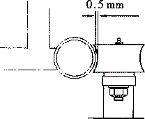 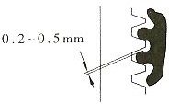 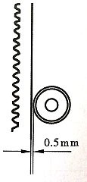

图 5 图 6 图 7

1. 底架围栏的安装：

① 将底架围栏各部件用螺栓与主底架和副底架连接，暂不拧紧。

② 安装门支撑，调整门框架和后围栏的垂直度，使门框架和后围栏的垂直度在两个相邻方向≤1/1000，并拧紧所有螺栓。

③ 调整好门锁。

1. 导轨架的安装：

① 启动升降机，当吊笼升至接近轨道顶部时，应点动行驶，直到吊笼顶部距导轨架顶部约 300mm 左右时停止（防止冒顶）。

② 将标准节两端管子接头处及齿条销子处擦拭干净，并加少量润滑脂。

③ 把升节机构（吊杆）安装在吊笼上，用吊杆吊起标准节，再转动升节机构吊杆使标准节落至前面一个标准节接口 20mm 处使标准节接口正对，此时慢慢放下标准节，使四个接口完全吻合。穿入标准节螺栓并紧固。松开吊杆。用 300N.m 的拧紧力矩紧固全部螺栓。

④ 按上述方法将标准节依次相连直至达到所需高度为止，随着导轨架的不断加高，应同时安装附墙架，并检查导轨架安装垂直度，用经纬仪或其它检测垂直度的仪器按两个方向检查垂直度，测量结果应满足安装垂直度公差值要求：

|  |  |
| --- | --- |
| 高度（m） | ≤70 |
| 偏差（mm） | ≤导轨架架设高度×  1/1000 |

⑤ 若利用施工现场的起重设备如塔吊等安装导轨架，在地面上先将 2—4 节标准节连成一组。用起重设备吊起标准节至导轨架上空 1500mm，由塔吊指挥人员同塔吊司机联络， 由塔吊司机同作业人员配合将标准节对准下面标准节立管和齿条上的销孔并放下吊钩。用螺栓紧固。

1. 附墙架的安装：

当标准节导轨架安装高度达到 9m 时，应当安装第一道附着装置，二道及以上附墙之间的距离应不大于 9m，最大高度时最上边一处附着架以外悬出高度不得高于 7.5m。每次安装附墙架，都要用经纬仪测量一下导轨架在两个方向的垂直度，超出要求，必须进行校正。

① 首先在需要附墙架的导轨架高度处将后连接杆用 V 型螺栓联好。

② 将附墙架中间部分（前连接杆、可调连接杆、大连接架）拼接并联接于固定在建筑物上的附墙座上。

③ 通过经纬仪测量确定标准节导轨架垂直度在误差范围内时，可将各处拧紧，并调整好误差。（调节可调连接杆来调节校正标准节导轨架的垂直度）



**附墙架应尽量水平安装，附着架与水平面夹角不得大于 8°。安装时，必须始终按下紧急按钮。**

**连接螺栓的强度不能低于 8.8 级。**

1. 随行电缆装置的安装：

将电缆筒对准吊笼上的电缆进线架。用螺柱与底架相联接紧固；护线架与标准节之间用护线架焊为一体的标准扣环联接，第一道护线架离地面 6 米，其余各道护线架的间隔 6-9 米，注意调整好位置，使随行电缆正好通过各护线。

1. 电气的安装：

① 用工地自备的电缆（≥25mm2）连接工地电源箱，将电缆一端接在电源箱上，另一端通过电缆臂架接入吊笼内的接线盒端子上，把电缆放入电缆筒内。

② 接通地面电源箱内的电源开关，关上围栏门，检查升降机是否已接入相序正确的电源上。检查具体步骤如下：

按下向“下”按钮（只需很短时间），若升降机的移动方向不对（即向上移动）则说明相序接反，则重新接线，若按向“下”按钮升降机不动，则表明相序正确。



**在交换电缆接线位置时，必须切断电源。**

③ 导轨架架设高度，调节门上、下限位开关。（注：调整应满足：a.下限位作用而制停吊笼后，笼底应仍未触及缓冲弹簧；b.吊笼正常停在地面站时，下限位尚未起作用。）

④ 检查各安全控制开关：包括吊笼门限位开关、上下限位开关、极限开关、底架护栏门限位开关等，均能反映灵敏，启闭自如。

⑤ 调整好摄像头的位置。

⑥ 用接地电阻测试仪测量施工升降机钢结构及电气设备金属外壳的接地电阻，不得大于 4Ω。

# 八、升降机的调试运行

升降机的调试运行必须在导轨架安装高度大于 15 米的情况下进行，在调试前还必须进行全面的安全检查，在确认无隐患的状态下方可进行。

1、调试条件

环境温度：-10℃-35℃

地面风速：≤11m/s（六级） 电压波动：≤±5％

砝码误差：≤±3％ 2、调试内容

① 用经纬仪测定标准节导轨架垂直度（两个方向），其误差应不小于 1/1000，达不到要求需进行调整。

② 确认各处机械、电气安装正确无误，通道各处无障碍后，可以接通总电源，通电调试。

③ 首先试验三相电相序是否正确（上、下控制按钮连接是否正确），相序不正确应调换输入端相序，再检查上下点动是否正确，不正确调换输出端相序。

④ 开动电机，使吊笼空载运行上下三次，检查提升系统是否运转正常，上下限位是否灵敏可靠，各导向滑轮与标准节导轨是否吻合正常，吊笼停层是否灵敏、准确、可靠。

⑤ 额定载荷（1t）上下运行三次，检查运转是否依然正常。

⑥ 调试安全防坠器，升起吊笼至 1.5m，模仿坠落状况，是否可以平稳制动。制动距离在 200mm 之内。

⑦ 试验超载保护是否灵敏可靠。

⑧ 检查电气线路和各连锁电气是否灵敏可靠。

# 九、坠落试验及复位

施工升降机防坠安全器器国家标准是 5 年报废，每一年检测一次。防坠安全器新安装或转移工地重新安装后，必须进行额定载荷坠落试验。在正式投入运行使用后至少每三个月做一次额定载荷坠落试验。

1、坠落试验步骤 ：

① 切断主电源，将电气箱开关转至“安装检修”位置。

② 装上试验电缆，并将电缆接到吊笼电气箱内标有“坠落试验”的接线上。

③ 把试验电缆固定在吊笼的电气箱附近，通过门或其他适当的孔将按扭盘和电缆放到地面站。确保坠落试验时，电缆不会被卡住。

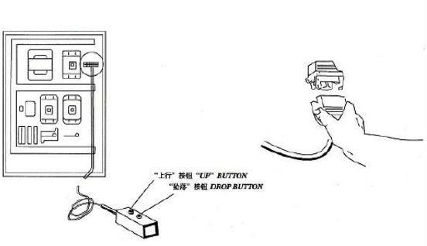④ 吊笼加载至额定载荷 1000kg，合上主开关，按下试验电缆按扭盒上“上升”按钮， 驱动吊笼上升至离地面 10 米高度。

图 8

⑤ 按下有“坠落试验”标记的按钮，不要松手，此时电磁制动器松闸，吊笼向下坠落，当坠落速度达到防坠安全器标定动作速度时，防坠安全器迅即动作，将吊笼刹停在导轨架上。（注意：如果吊笼下坠到离地面 3 米处防坠安全器仍未将吊笼刹停，此时应立即松开按钮，以便利用电磁制动器制动。及时刹停吊笼，防止吊笼撞底。）

⑥ 正常情况下，从安全器开始动作到吊笼被制停为止，吊笼的制动距离应为 0.3-1.2m

（不包括吊笼自由下滑的距离）。

⑦ 拆下试验电缆，将开关转到“正常”位置。2、防坠器动作后的复位（图 9）

除坠落试验外，防坠安全器发生动作，在复原前，应查明防坠安全器动作的原因，并确保升降机电气系统正常，电线接线端子紧固无松动，接触器功能良好，无缺断相，防坠安全器限位开关动作正确，机械系统制动器、减速机、联轴器、导向滚轮及驱动齿轮等正常工作。

检查无误后，切断三相开关，按照以下次序使防坠安全器复位：

拆下螺钉 1 和端盖 2，拆下螺钉 3，用专用扳手 5 和撬动杠杆 4 松开铜螺母 7，直到指示销 6 的末端和防坠安全器外壳端面齐平为止（此时限位开关电路接通）。

装上螺钉 3 和端盖 2，接通三相开关，驱动吊笼向上运行 20cm 以上使防坠安全器复位。对有尾部释放机构的安全防坠器，还应取下罩壳 9，用手尽量拧紧螺栓 8，然后用专

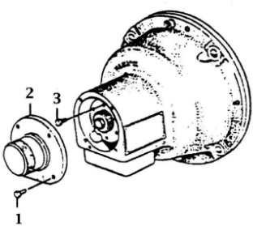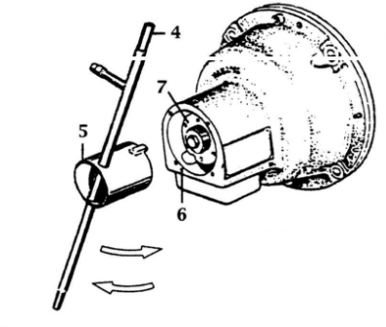用工具 4 将螺栓 8 顺时针拧动 30°后松开，再装好罩壳 9。

## 图 9：防坠安全器的复位

1 罩盖螺钉 2 端盖 3 螺钉 4 手柄

5 复位专用工具 6 销 7 螺母 8 螺栓 9 罩壳

# 十、超载保护装置

超载保护器的主要功能是实时检测和显示实际载荷，并且当载荷超过其额定载荷的

110%时，在延时 3 秒之后，发出声光报警信号，报警输出继电器动作，切断起升控制信号。

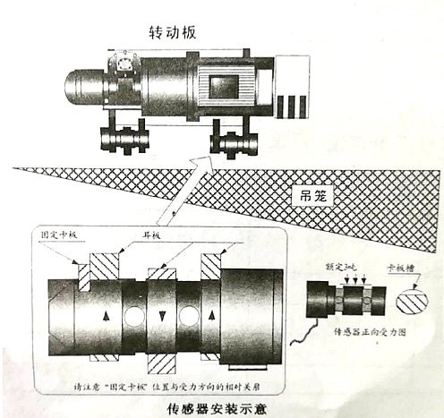1、传感器安装及尺寸（图 10、图 11）

图 10

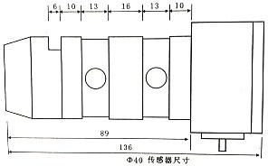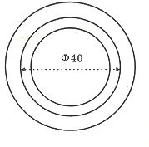

图 11



**传感器只能作为质量测量装置，不能完全替代销轴，用户必须 另行安装吊笼防坠落安全装置。**

2、接线、安装介绍及外形尺寸（图 12、图 13）：

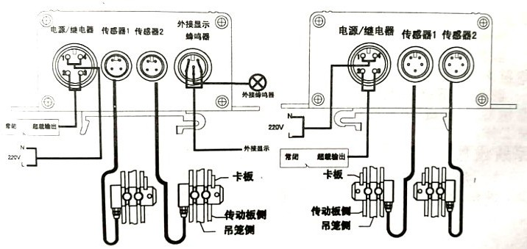

图 12

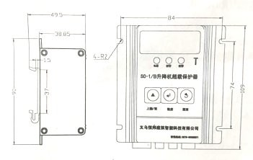图 13

1. 图①④是电源线。相对应为黑色线和红色线，供电电压为 AC220V。
2. 图②③是起升控制线，相对应为绿色线和黄绿色线，连接到升降机的起升控制触点。
3. 图示四芯航空插头，是传感器信号接头，两个接头必须同时与传感器插头连接。



**超载保护器的供电电压为 AC220V，在接线时确认。**

**请务必在确认升降机供电电源断开的情况下，进行电源接口的 接线工作。**

3、工作工程

按图 9、图 11 正确安装且接线无误后通电。按照系统设置说明，完成去皮设置之后， 升降机即可投入运行。

当载荷达到 0.95t 时，预警指示灯亮，蜂鸣器发出预警声。

当载荷达到 1.1t 时，系统延迟 3 秒后，点亮报警指示灯，蜂鸣器发出报警声，“输出触点”会改变状态，升降机停止工作。

当载荷下降到 1.1t 以下时，“输出触点”恢复到原状态报警解除。当载荷下降到 0.95t

以下时，蜂鸣器关闭，预警解除，升降机正常工作。

4、系统设置

1. 去皮（调零）

① 连接好传感器插头与控制线，接头电源。

② 在吊笼空载状态下启动升降机，将吊笼吊起 10 公分左右，此时仪表显示吊笼的重量。

③ 长按  确定键 3 秒，仪表将显示“11”， 长  键，“嘀”声后屏

按

幕显示“0000”，再短按  键返回。

1. 设定额定重量

① 长按  键 3 秒，仪表将显示“P000”。

② 采用  键输入密码“111”（短按 确定键移位）。

③ 长按  确定键 3 秒，仪表将显示“S-01”。

④ 短按  确定键，仪表将显示默认的额定重量“2000”kg。

⑤ 采用 键输入新设定的额定重量。

⑥ 长按  确定键 3 秒，额定重量设定完毕。

⑦ 短按  键两次，返回重量显示。

1. 设定预警载荷百分比

① 长按  键 3 秒，仪表将显示“P000”。

② 采用  键输入密码“111”（短按 确定键移位）。

③ 长按 确定键 3 秒，仪表将显示“S-01”。



④ 短按 加数键，仪表将显示“S-02”。

⑤ 短按 确定键，仪表将显示默认的预警载荷“095”%。



⑥ 采用 键输入新设定的预警载荷。

⑦ 长按 确定键 3 秒，预警载荷设定完毕。

⑧ 短按  键两次，返回重量显示。

1. 设定报警百分比

① 长按  键 3 秒，仪表将显示“P000”。

② 采用  键输入密码“111”。

③ 长按 确定键 3 秒，仪表将显示“S-01”。



④ 短按 加数键两次，仪表将显示“S-03”。

⑤ 短按 确定键，仪表将显示默认的预警载荷“110”%。



⑥ 采用 键输入新设定的报警载荷。

⑦ 长按 确定键 3 秒，报警载荷设定完毕。



⑧ 短按 键两次，返回重量显示。

1. 称重校准

① 短接吊笼防护门限位开关，使吊笼打开时，笼内仪表不断电，保证称重校准时不断电。

② 在吊笼空载状态下启动升降机，将吊笼吊起 10 公分左右。

③ 长按  键 3 秒，仪表将显示“P000”。

④ 采用  键输入密码“321”（短按  确定键移位）。

⑤ 长按 确定键，进入称重校准界面，数码显示“1000”。



⑥ 短按 键输入重量值一“0000”kg。

⑦ 确认吊笼内无负载后，长按 确定键，“嘀”声后显示 “2000”。

⑧ 把重物搬进吊笼内（重物重量最好在额定重量的 50%以上）。

⑨ 采用  键输入重物的实际重量。

⑩ 长按  确定键，“嘀”声后，重量值不再闪烁，短按  返回键，返回称重显示界面。

称重校准完成，此时升降机即可投入运行。

# 十一、拆卸

升降机的拆卸应满足《拆卸方案》中的各项要求，还必须符合当地有关安全法规。

1、拆卸前首先要阅读第一章“有关安全的重要说明”、第六章“安装、拆卸阶段的安全要求”中的安全内容。熟记拆卸安全要求，特别注意以下下几条安全要求：

① 严禁夜间进行拆卸作业。

② 拆卸作业中应严格遵守由上至下的原则，严禁由下至上拆除附墙架。

2、导轨架及附墙的拆卸

① 如果工地无塔吊配合，应先将吊杆安装在吊笼顶的吊杆孔内，然后利用吊杆上的葫芦将标准节逐渐提起，从上往下逐渐拆卸导轨架及附加墙架。

② 如果工地有塔机配合，可先拆下最顶部一道附墙，再用塔机将顶部标准节吊住， 每 4—6 节标准节为一体拆掉，逐步拆卸导轨架及附墙架。

③ 按上述方式拆卸其余导轨架、附墙架，直到仅剩 3-4 节标准节。

④ 拆卸外笼门限位，外笼门锁碰铁，吊笼门锁碰铁，下限位碰铁及笼顶安全围栏。

⑤ 拆卸导轨架及附墙架必须注意：

1. 拆卸时，每次用吊车吊起的标准节不超过 6 节；
2. 从拆卸处到最顶部未拆的附墙的距离不得大于 7.5m，从吊笼上平面到最顶部未拆下的附墙的距离不得大于 7.5m。
3. 拆卸时须随时注意电缆，防止电缆挂在别的零部件上而拉断电缆。

3、上置传动机构，吊笼的拆卸

① 将吊笼开到最底部，拆卸传动小车与吊笼的连接销。

② 切断总电源，并拆卸随行电缆。

③ 用一辆 8 吨以上吊车或塔机（按现场拆卸条件定），将传动小车及吊笼吊起拆卸。

④ 拆卸其余标准节。

4、外笼的拆卸

①拆卸所有外笼围栏。

②拆卸底架。

5、现场清理

①拆卸完后，应当清理现场，将各零部件分类，整齐放置。清除安全隐患。

②收集完善设备运行记录及档案，为下次使用做好准备。

# 十二、升降机的操作

### （一）升降机使用之前的检查

升降机使用之前必须检查以下几个项目：

1、检查各螺栓紧固件有无松动现象，如有松动应及时拧紧各螺栓。

2、检查升降机电气系统工作是否正常，各交流接触点吸合情况、导线接头情况等。

3、检查各种安全限位开关是否灵活，各限位碰块有无移位。

4、检查升降机吊笼运行通道上有无突出物，确保吊笼运行安全距离不小于 250mm。

5、检查各部位润滑情况，及时加注润滑脂（请参考升降机的润滑油部分）。

6、检查吊笼进出门、防护围栏门等开启灵活与否；检查各限位开关动作情况。

7、检查各滚轮、背轮的调整间隙及齿轮与齿条的啮合间隙是否正常，如不符合要求应及时进行调整。

8、在每次安装结束后都要检查防坠安全器的动作是否可靠，这可通过吊笼坠落试验来完成。

9、检查控制系统中相序、欠压、过压保护是否完好，绝不允许短接状态下使用。

10、施工升降机运行的现场电压必须满足 380V±5％，过高或过低的电压会导致用电设备及元件的损坏，甚至会造成安全事故。

11、施工升降机运行的现场电压不能满足设备要求的，必须通过调整供电系统减小压降来满足现场电压的要求。

### (二) 升降机的操作

施工升降机的现场使用必须有严格的特种设备安全使用管理制度，并由专人负责监督、管理。

1、升降机操作之前，应进行以下工作：

① 当班司机必须认真阅读上班司机的运作记录，发现问题及时解决。

② 如遇冬季天气寒冷，气温较低，而升降机启动困难时，启动后可空载上下运行几次， 使减速器油温趋于正常。

2、升降机的操作，必须按以下操作规程进行：

① 司机必须身体健康，无心脏病或高血压。

② 司机应受过专门培训，熟悉各个零部件的性能及操作技术、经考试合格并取得有效证件后方可持证上岗。

③ 不可超载、严禁载人。确保吊笼装载未超过其额定载重量。

④ 严禁司机酒后操作或非司机操作。

⑤ 装载物品时，严禁物品伸到吊笼以外，以免运行时发生危险。

⑥ 经常观察吊笼运行通道有无障碍物，吊笼启动前要提醒所有人员注意，运行中若发现异常情况，应立即按下急停按钮，保持吊笼内的清洁。

⑦ 升降机必须始终保持所有的零部件齐全、完整、特别是安全保护装置。

⑧ 当风力达到六级（20 米/秒）以上时，升降机不得运行，并且将吊笼停至最底层。

⑨ 如升降机出现任何非正常情况，务必及时通知有关维修人员，绝不允许非维修人员随意乱动。

⑩ 每次下班后，必须关掉电源开关，作好当班记录，并将护栏门锁好。

3、操作方法

① 接通电源。

② 将货物装上吊笼，然后将吊笼门和围栏门关好。

③ 在地面进行操作，按所需方向按下按钮，且按住不放。当吊笼到达所需的停层高度时，及时松开按钮，使吊笼停住。

④ 如在吊笼顶上工作时，可将操纵盒从吊笼内取下，通过天窗门拿到吊笼顶部进行操纵。

⑤ 确认上、下限位开关，减速限位开关工作正常，有效。

⑥ 在运行中如发现异常情况如电气失控时，应立即按下急停按钮，在未排除故障前不允许打开。

4、如果升降机无法起动，可检查以下项目。

① 电源箱的总电源开关是否打开，升降机上电源是否接通。

② 急停按钮是否打开。

③ 极限开关是否在接通位置。

④ 防护围栏门、吊笼门是否关闭。

5、当升降机在运行中由于断电或其他原因而异常停车时，可进行手动下降，使吊笼下滑到下停层站。

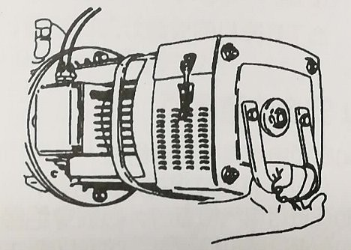将电机尾端制动磁铁手动释放拉手缓缓向外拉出(图 14)，使吊笼缓慢地向下滑行，每次手动下滑距离小于 1 米。严禁使用紧固电机尾端螺栓的方法操作吊笼向下滑。

图 14



**吊笼下滑时，不允许超过额定运行速度，否则限速器将动作。 每下降 20 米，要休息一分钟，使制动器冷却下来。手动下降必须由维修人员进行操纵。**

# 十三、 润滑

### 一、润滑一览表

每次新安装升降机在正式使用之前必须进行一次包括各部位的全面润滑，正常运行时按表中的周期进行，如果升降机多于一班制工作，润滑周期要适当缩短。

在进行润滑之前，必须将沾有灰沙的润滑部位清除干净，特别是齿轮、齿条和滚轮等部件。

首次运行 40 小时之后，减速器必须更换润滑油，然后按下表进行：

|  |  |  |  |
| --- | --- | --- | --- |
| 间隔时间 | 润滑部位 | 润滑剂 | 说明 |
| 新机及每月 | 1．减速器 | GL-5 双曲面齿轮油  85W/110 或 85W/140 | 加量以油位为准 |
| 40 个工作小时不论时间  至少每月一次 | 2．齿条 | 2#钙基润滑脂 | 上润滑脂时降下吊笼并停止使用2-3 小时，使润滑  脂凝固。 |
| 3．主弦杆(φ76) |
| 4．安全器 | 油嘴加注 |
| 100 个工作小时不论时间  至少二月 1 次 | 5．导向滚轮 | 2#钙基润滑脂 | 油嘴加注 |
| 6．齿条背轮 |
| 7．门导轮 | L-FC-32  20#齿轮油 | 滴注 |
| 400 个工作小时不论时间  至少一季一次 | 8．电箱门铰链 | L-FC-32  20#齿轮油 | 滴注 |
| 9．电机制动器锥套 | 滴注，切勿滴到摩  擦盘上 |
| 1000 个工作小时不论时间  至少二年一次 | 10．减速器 | GL-5 双曲面齿轮油  85W/110 或 85W/140 | 4.5L，换油 |
| 每次使用前、后 | 11．安装吊杆 | 2#钙基润滑脂 | 油嘴加注 |

产品出厂时，根据不同部位已加注了上述品牌质量的润滑油，当然也可以使用品质相当润滑油。如减速器更换不同牌号的润滑油，第一次必须仔细清洗减速器内部。

### 1、安全注意事项：

# 十四、定期检查

① 必须由具有相关资格的人员进行操作，如电气检查人员必须具有电工操作证，并经过相关知识培训。

② 在进行检查前，必须切断主电源，10 分钟以后才能检修。

③ 在进行电气检查前，必须穿绝缘鞋。

④ 检查人员应按高处作业安全要求，必须戴安全帽、系安全带、穿防滑鞋等，不得穿过于宽松的衣服。

⑤ 严禁夜间或酒后进行操作、检查。

⑥ 除了进行滚轮、附墙架连接、导轨架连接和电缆导向装置检查时需要将吊笼停在相应的检查位置之外，在进行其它检查时都应将吊笼停在底层。

### 2、每天检查：

① 检查外笼门上的安全天关，打开外笼门，吊笼应不能启动。

② 检查上、下限位开关、根据开关及其碰铁可靠、有效。

③ 逐一进行下列开关的安全试验，每次试验吊笼均应不能启动。

1. 打开围栏门；
2. 打开吊笼进料门； c.打开吊笼出料门； d.按下急停按钮；

④ 检查齿轮与齿条的啮合间隙保证间隙 0.2mm—0.5 mm。（见图 6）

### 3、每周检查 ：

① 检查传动底板螺栓紧固情况。

② 检查各润滑部位，应润滑良好。检查减速机润滑油，如有漏油或油液不足等情况， 应补充润滑油 。

③ 检查小齿轮、导轮及滚轮、所有附墙架联接，所有标准节的联接螺栓以及齿条的紧固螺栓联接应牢固。

④ 检查电缆托架及电缆保护架应无螺栓松动或位置移动。

⑤ 检查天轮转动灵活，无异常声音，各联接部位坚固。

⑥ 检查电机及减速机有无异常发热及噪声。



**减速机油温不得超过 90℃，电机温度不得超过 85℃。**

### 4、 每月检查：

① 检查滚轮，各个滑轮及导向轮的轴承，根据情况进行调整及更换。

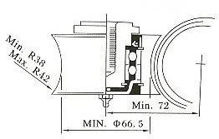② 检查滚轮的磨损情况(图 15 )，调整滚轮与立管的间歇为 0.5mm。先松开螺母，再转到偏心轴校准后紧固。

③ 检查电动机和路线的绝缘电阻及电气设备金属外设、金属结构的接地电阻。

④ 做坠落试验，检查限速器的可靠性。

⑤ 用塞尺检查制动块磨损。 图 15

### 5、每年检查：

① 检查电缆随线，如有破损或老化应立即进行修理和更换。

② 检查减速机与电机间联轴器的橡胶块是否老化、破损。

③ 全面检查各零部件及钢结构并进行保养及更换。

附表 1：施工升降机每日使用前检查表

|  |  |  |  |  |  |  |  |  |
| --- | --- | --- | --- | --- | --- | --- | --- | --- |
| 工程名称 | |  | | | 使用单位 |  | | |
| 设备型号 | |  | | | 备案登记号 |  | | |
| 安装单位 | |  | | | 检查日期 | 年 月 日 | | |
| 检查结果代号说明 | | | √＝合格 ○=整改后合格 ×=不合格 无=无此项 | | | | | |
| 序号 | 检查项目 | | | | | | 检查结果 | 备注 |
| 1 | 外电源箱总开关、总接触器正常 | | | | | |  |  |
| 2 | 地面防护围栏门及机电联锁正常 | | | | | |  |  |
| 3 | 吊笼、吊笼门和机电联锁操作正常 | | | | | |  |  |
| 4 | 吊笼顶紧急逃离门正常 | | | | | |  |  |
| 5 | 吊笼及对重通道无障碍物 | | | | | |  |  |
| 6 | 钢丝绳连接、固定情况正常、各曳引钢丝绳松紧一致 | | | | | |  |  |
| 7 | 导轨架连接螺栓无松动、缺失 | | | | | |  |  |
| 8 | 导轨架及附墙架无异常移动 | | | | | |  |  |
| 9 | 齿轮、齿条啮合正常 | | | | | |  |  |
| 10 | 上、下限位开关正常 | | | | | |  |  |
| 11 | 极限限位开关正常 | | | | | |  |  |
| 12 | 电缆导向架正常 | | | | | |  |  |
| 13 | 制动器正常 | | | | | |  |  |
| 14 | 电机和变速箱无异常发热及噪声 | | | | | |  |  |
| 15 | 急停开关正常 | | | | | |  |  |
| 16 | 润滑油无泄漏 | | | | | |  |  |
| 17 | 警报系统正常 | | | | | |  |  |
| 18 | 地面防护围栏内及吊笼顶无杂物 | | | | | |  |  |
| 发现问题： | | | | 维修情况： | | | | |
| 司机签名： | | | | | | | | |

附表 2：施工升降机月度安全检查表

|  |  |  |  |  |  |  |  |  |
| --- | --- | --- | --- | --- | --- | --- | --- | --- |
| 设备型号 | |  | | 备案登记编号 | |  | | |
| 工程名称 | |  | | 工程地点 | |  | | |
| 制造厂家 | |  | | 出厂编号 | |  | | |
| 出厂日期 | |  | | 安装高度 | |  | | |
| 安装单位 | |  | | 使用单位 | |  | | |
| 检查结果  代号说明 | | √=合格 ○=整改后合格 ×=不合格 无=无此项 | | | | | | |
| 名称 | 序号 | 检查项目 | 要求 | | | | 检查结果 | 备注 |
| 标志 | 1 | 统一编号牌 | 应设置在规定位置 | | | |  |  |
| 2 | 警示标志 | 吊笼内应有安全操作规程，操作按钮及  其他危险处应有醒目的警示标志，施工升降机应设限载和楼层标志 | | | |  |  |
| 基础和围护设施 | 3 | 地面防护围栏门机电联锁保护装置 | 应装机电联锁装置，吊笼位于底部规定位置时，地面防护围栏门才能打开，地面防护围栏门开启后吊笼不能启动 | | | |  |  |
| 4 | 地面防护围  栏 | 基础上吊笼和对重升降通道周围应设置  防护围栏，地面防护围栏高≧1.8m | | | |  |  |
| 5 | 安全防护区 | 当施工升降机基础下方有施工作业区  时，应加设对重坠落伤人的坠落防护区及其安全防护装置 | | | |  |  |
| 6 | 电缆收集筒 | 固定可靠、电缆能正确导入 | | | |  |  |
| 7 | 缓冲弹簧 | 应完好 | | | |  |  |
| 金属结构件 | 8 | 金属结构件  外观 | 无明显变形、脱焊、开裂和锈蚀 | | | |  |  |
| 9 | 螺栓连接 | 紧固件安装准确、紧固、可靠 | | | |  |  |
| 10 | 销轴连接 | 销轴连接定位可靠 | | | |  |  |
| 11 | 导轨架垂直度 | 架设高度 h(m) h≦70 70﹤h≦100  100﹤h≦150  150﹤h≦200 h﹥200 | | 垂直度偏(mm)  ≦(1/1000)h  ≦70  ≦90  ≦110  ≦130 | |  |  |
| 对钢丝绳式施工升降机，垂直度偏差应  ≦（1.5/1000）h | | | |  |  |
| 吊笼及 | 12 | 紧急逃离门 | 应完好 | | | |  |  |
| 13 | 吊笼顶部护  栏 | 应完好 | | | |  |  |

|  |  |  |  |  |  |
| --- | --- | --- | --- | --- | --- |
| 层门 | 14 | 吊笼门 | 开启正常，机电联锁有效 |  |  |
| 15 | 层门 | 应完好 |  |  |
| 传动及导向 | 16 | 防护装置 | 转动零部件的外露部分应有防护罩等防  护装置 |  |  |
| 17 | 制动器 | 制动性能良好，手动松闸功能正常 |  |  |
| 18 | 齿轮齿条啮  合 | 齿条应有 90%以上的计算宽度参与啮合， 且与齿轮的合侧隙应为 0.2～0.5mm |  |  |
| 19 | 导向轮及背  轮 | 连接及润滑应良好、导向灵活、无明显倾侧现象 |  |  |
| 20 | 润滑 | 无漏油现象 |  |  |
| 附着装置 | 21 | 附墙架 | 应采用配套标准产品 |  |  |
| 22 | 附着间距 | 应符合使用说明书要求 |  |  |
| 23 | 自由端高度 | 应符合使用说明书要求 |  |  |
| 24 | 与构筑物连  接 | 应牢固可靠 |  |  |
| 安全装置 | 25 | 防坠安全器 | 应在有效标定期限内使用 |  |  |
| 26 | 防松绳开关 | 应有效 |  |  |
| 27 | 安全钩 | 应完好有效 |  |  |
| 28 | 上限位 | 安装位置：提升机速度﹤0.8（m/s）时， 留有上部安全距离应≧1.8（m），≧0.8  （ m/s ） 时， 留有上部安全距离应≧  1.8+0.1 2（m） |  |  |
| 29 | 上极限开关 | 极限开关应为非自动复位型，动作时能切断总电源，动作后须手动复位才能使  吊篮启动 |  |  |
| 30 | 下限位 | 应完好有效 |  |  |
| 31 | 越程距离 | 上限位和上极限开关之间的越程距离应  ≧0.15m |  |  |
| 32 | 下极限开关 | 应完好有效 |  |  |
| 33 | 紧急逃离门  安全开关 | 应有效 |  |  |
| 34 | 急停开关 | 应有效 |  |  |
| 35 | 超载检测装  置 | 应灵敏有效 |  |  |
| 电气系统 | 36 | 绝缘电阻 | 电动机及电器元件（电子元器件部分除外）的对地绝缘电阻应≧0.5MΩ；电气  线路的对地绝缘电阻应≧1MΩ |  |  |
| 37 | 接地保护 | 电动机和电气设备金属外壳均应接地，  接地电阻为≦4Ω |  |  |

|  |  |  |  |  |  |
| --- | --- | --- | --- | --- | --- |
|  | 38 | 失压、零位保  护 | 应有效 |  |  |
| 39 | 电气线路 | 排列整齐，接地、零线分开 |  |  |
| 40 | 相序保护装  置 | 应有效 |  |  |
| 41 | 通信联络装  置 | 应有效 |  |  |
| 42 | 电缆与电缆导  向 | 电缆完好无破损，电缆导向架按规定设置 |  |  |
| 对重和钢丝绳 | 43 | 钢丝绳 | 应规格正确，且未达到报废标准 |  |  |
| 44 | 对重导轨 | 接缝平整、导向良好 |  |  |
| 45 | 钢丝绳端部  固结 | 应采用可靠方法，连接或固定，不得采用 U 型螺栓钢丝绳夹 |  |  |
| 自检结论：  产权单位检查人签字： 使用单位检查人签字：  日期： 年 月 日 | | | | | |

注：对不符合要求的项目应在备注栏具体说明，对要求量化的参数应填实测值。

附表 3：施工升降机交接班记录表

|  |  |  |  |  |  |  |  |  |
| --- | --- | --- | --- | --- | --- | --- | --- | --- |
| 工程名称 | |  | | 使用单位 | |  | | |
| 设备型号 | |  | | 备案登记号 | |  | | |
| 时 间 | | 年 月 日 时 分 | | | | | | |
| 检查结果代号说明 | | | √＝合格 ○=整改后合格 ×=不合格 | | | | | |
| 序号 | 检查项目 | | | | | | 检查结果 | 备注 |
| 1 | 施工升降机通道无障碍物 | | | | | |  |  |
| 2 | 地面防护围栏门、吊笼门机电联锁完好 | | | | | |  |  |
| 3 | 各限位挡板位置无移动 | | | | | |  |  |
| 4 | 各限位器灵敏可靠 | | | | | |  |  |
| 5 | 各制动器灵敏可靠 | | | | | |  |  |
| 6 | 清洁良好 | | | | | |  |  |
| 7 | 润滑充足 | | | | | |  |  |
| 8 | 各部件紧固无松动 | | | | | |  |  |
| 9 | 其他 | | | | | |  |  |
| 故障及维修记录： | | | | | | | | |
| 交班司机签名： | | | | | 接班司机签名： | | | |

# 十五、维护保养

升降机的正确保养和维护，对于减少机器的故障发生率，延长机器的使用寿命至关重要。除进行日常保养外，还应按下面程序定期进行保养。

### 1、升降机维护保养周期及内容：

|  |  |  |
| --- | --- | --- |
| 间隔时间 | 部件 | 说明 |
| 工作 40 小时—不  论时间至少每月 1 次 | 1．防坠安全器 | 如果安全器无故使吊笼制停或运行时有异常响声，应停机检查，送交制造厂检  查。详见说明书。 |
| 2．标牌 | 保证机器上所有标牌清晰、完整 |
| 3．减速器 | 润滑油有无泄漏，检查减速箱油位，当旋转制动盘的摩擦材料单面厚度接近1mm 时，必须更换制动盘。必要时加注  润滑油。详见说明书。 |
| 4．滚轮及导轮 | 保证所有螺栓联接紧固、无松动 |
| 5．驱动板 | 保证所有螺栓联接紧固、无松动 |
| 6．电机制动器 | 保证固定盘与旋转盘之间的间隙为  0.5mm，必要时更换制动盘 |
| 7．制动距离 | 保证吊笼满载下降时，制动距离不超过  0.35m |
| 8．电气系统 | 检查各接线柱及接触器等联接有无松脱 |
| 9．电缆 | 检查电缆有无磨损或扭曲 |
| 10．齿条 | 齿面涂润滑脂 |
| 工作 100 小时—不论  时间至少每年 6 次 | 11．标准节联接螺栓 | 检查有无松动现象，及时紧固 |
| 12．附墙架联接螺栓 | 检查有无松动现象，及时紧固 |
| 13．限位、极限开关  及其碰块 | 检查开关动作是否灵活，各碰块是否移  动位置 |
| 14．电缆导向装置 | 检查电缆臂通过时顺利与否，导向架固  定是否牢靠，橡皮磨损情况 |
| 15．齿轮、齿条 | 按“磨损和调整极限”检查磨损量 |
| 16．润滑间隔 | 按润滑要求进行 |
| 工作 400 小时—不论  时间至少一年 4 次 | 17．滚轮 | 检查滚轮与立柱管的间隙及磨损量 |
| 18．安全装置 | 按照坠落试验要求做坠落试验 |
| 19．电动机 | 参照电动机说明书的要求 |
| 工作 1000 小时—不  论时间至少一年 1 次 | 20．联轴节弹性块 | 检查弹性块挤压及磨损情况 |
| 21．润滑间隔 | 见第十三章“润滑” |
| 22．腐蚀和磨损 | 检查整个设备，对于经常腐蚀的部位，  必须采取相应的保护措施 |

**2、维修和更换：**



**对升降机进行维修保养工作时，需切断电源！在检查时，吊笼 必须停在底部的缓冲弹簧上！**

1. **滚轮的更换**

当滚轮轴承损坏或滚轮磨损超差下表时必须更换。

|  |  |  |
| --- | --- | --- |
| 测量尺寸 | 新滚轮（mm） | 磨损的滚轮（mm） |
| A | Φ74 | 最小Φ72 |
| B | 75±3 | 72 |
| C | R40 | 最大 R42 |

方法如下：

1. 将吊笼落至地面用木块垫稳。
2. 用扳手松开并取下滚轮联接螺栓，取下旧滚轮。
3. 装上新滚轮，调整好滚轮与导轨架立柱管之间的间隙，最后拧紧滚轮联接螺栓，拧紧力矩 200N·m。

### 背轮的更换

当背轮轴承损坏或背轮外圈磨损超差下表时，必须进行更换。

|  |  |
| --- | --- |
| 新背轮外圈 | Φ125mm |
| 最大磨损背轮 | Φ120mm |

方法如下：

1. 将吊笼降至地面用木块垫稳。
2. 将导轮联接螺栓松开，取下旧背轮。
3. 重新装好新背轮并调整好齿条与齿轮的啮合间隙，拧紧背轮联接螺栓，拧紧力矩300N·m。

### 减速器驱动齿轮的更换

当减速器驱动齿轮齿形磨损已达到极限时（见下表）必须进行更换。

|  |  |
| --- | --- |
| 新齿轮 | L37.1mm |
| 最大磨损齿轮 | L35.8mm |

方法如下：

a.将吊笼降至地面并用木块垫稳。b.断开电源。

c.拆下减速器驱动齿轮外端面处的圆螺母及锁片，取下驱动齿轮。d.将轴表面擦洗干净并涂上黄油。

e.将新齿轮装到轴上，上好圆螺母及锁片。f.调整好齿轮啮合间隙。

g.接好电机及制动器接线。更换齿轮方法见图 16：

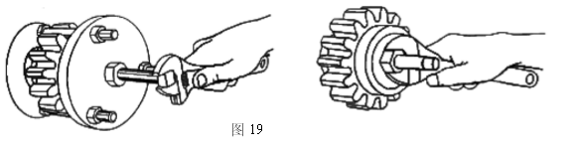

图 16

### 减速器的更换

当吊笼在运行过程中减速器发热异常、漏油、梅花形弹性块损坏等情况而使机器运转出现振动或减速器由于吊笼撞底而使齿轮轴发生弯曲等故障时，须对减速器或其零部件进行更换，步骤如下：

1. 将吊笼降至地面后用方木块垫稳。
2. 拆掉电动机接线，做好标记以便重新接线。
3. 拆除驱动板上减速机和电机支座的连接螺栓，卸下减速机和电机总成。d.松开电机与减速器之间的法兰盘联接螺栓，将减速器与电动机分开。 e.将减速箱内剩余油放掉，取下减速器上的半个联轴器。
4. 新减速箱输入轴擦洗干净并涂润滑脂，装好半个联轴器。**注意：如联轴器装入时较紧， 切勿用锤重击，以免损坏减速器。**
5. 把楔块放置在电动机制动器松闸把手上，是电机送闸。
6. 将新减速器与电机联好（注意正确装配缓冲块），使减速器一侧和电机一侧的两个

半联轴器吻合，其间隙符合要求，拧好连接螺栓。同时必须确保电机轴与减速器输入轴的同轴度误差≤0.05mm。

1. 提起带减速器的电机，将其用螺栓和电机支座紧固到传动板上，用 170N·m 力矩拧紧驱动板联接螺栓。
2. 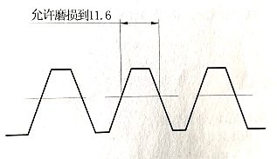连接电缆，并拆除制动器松闸把手下面的楔块。k.调整制动力矩，接电试运行。
3. **齿条的更换**（图 17）

当齿条损坏或已达到磨损极限时应予以更换

（见下表）

|  |  |
| --- | --- |
| 新齿轮 | 12.566mm |
| 最大磨损齿轮 | 11.6mm |

1. 松开齿条联接螺栓，拆掉磨损或损坏了的齿条， 图 17

必要时可对齿条进行局部火焰加热，清洁齿条联接块。

1. 按图示尺寸安装新齿条，螺栓预紧力矩为 200N·m。

### 防坠安全器的更换

按照防坠安全器国家标准中关于安全器报废标准的规定，报废后新安全器的更换可按下面过程进行：

1. 拆下安全器下部开关罩，拆下微动开关接线；
2. 松开安全器与驱动板之间的连接螺栓，取下安全器；
3. 装上新安全器，用 200N·m 的力矩拧紧连接螺栓，调整安全器齿轮与齿条之间的啮合间隙；
4. 接好微动开关线，装上开关罩；
5. 按坠落实验说明进行坠落试验，检查安全器的制动情况； f.按安全器复位说明进行复位；

g.润滑安全器。

### 电动机的更换

更换电机时，拆卸过程和减速器的更换过程完全相同。

### 注意：拆装过程中勿用锤重击。

若只需更换电机制动器，可按如下步骤进行：

① 电机制动器结构（图 18）

② 制动盘的更换

旋转制动盘（8）为易损件，当摩擦材料单面厚度接近 1mm 时，必须更换整副制动盘。步骤如下：

1. 卸下防护罩（1）和机械释放手柄（20），测量并做好调整套（6）的位置记号，使更换制动盘后能装到原位；
2. 拆下调整套（6），取出制动弹簧（7），松开螺母（11），将端盖（2）取下；c.拆下电磁铁座（4）和衔铁（5），注意磨擦面向上放置，拆下旧制动盘，换上新盘；

d.重新装入电磁铁座（4）和衔铁（5），并使衔铁靠近新的旋转制动盘（8）；e.把电磁铁座（4）和衔铁（5）装到固定螺栓（10）上，电缆凹槽要正对固定制动盘（16）上的凹槽；慢慢旋紧螺母（11），防止磁铁座和衔铁在螺栓上翘曲；

1. 装好端板（2），拧紧螺母（11），重新装好弹簧（7）和调整套（6），并旋紧到步骤 a 记下的位置记号，使其复原；
2. 使制动器工作若干次，检查工作是否正常；
3. 最后装好防护罩（1）及释放手柄（20），注意（19）绝对不能拧紧。注意：在投入正常使用前要对制动器进行多次试验，如制动器不能松闸，应检查的项目有：

a)整流桥是否正常b)接触器是否正常

c)测量线圈电压值（额定直流电压 195 伏），如线圈有故障，则需更换带线圈的电磁铁座。

③磁铁座的更换

1. 拆下防护罩（1）和机械释放手柄（20），拆下电缆（14）和电缆夹（15），测定并做好调整套（6）的位置记号，以便重装时复位；
2. 用六角扳手拆下调整套（6）和制动弹簧（7），拆下螺母（11），取下端盖（2）和电磁铁座（4），并将电磁铁座竖放；
3. 拆下螺钉（30），磁铁座工作面向上；
4. 拆下四个弹簧卡圈（24），取出衔铁（5），拆掉弹簧（9）。

e.从磁铁座上取出止退器（包括件（25）、（26）、（27）、（28）、（29）），装入新磁铁座，小心别让套管拉出锥套。

1. 装好弹簧（9）；
2. 把衔铁（5）穿在套管上，使其凹槽对着线圈电缆（14）； h.装好弹簧卡圈（24）；

i.把磁铁座压向衔铁（5），装上隔套（28）和螺钉（30）； j.确保磁铁座和衔铁间间隙均匀，尺寸为 1.6±0.1mm；

1. 把磁铁座和衔铁装到固定螺栓（10）上，电缆凹槽要对正固定制动盘（16）上的凹槽；

### 注意：切勿把套管（29）从锥套（26）中拉出。

1. 端盖（2）装到固定螺栓（10）上，慢慢拧紧螺母（11），防止磁铁座和衔铁在螺栓上翘曲；
2. 装好制动弹簧（7）和调整套（6），按第 1 步骤记下的位置旋紧调整套（6）；
3. 接好线圈电缆（14），给制动器通电上闸几次，检查工作是否正常； o.装上防护罩（1）和释放手柄（20），注意（19）绝对不能拧紧。

④ 止退器的更换

1. 按“磁铁座的更换”中所述，拆下制动器；
2. 从需要更换的调节机构的盘上拆下螺钉；c.拆下弹簧卡簧（24）； d.将托架（25）压向锥套（26），松开套管；

e.不要将套管拉出锥套，将衔铁取下，径向取下止退器； f.把新的止退器构装到磁铁座上，装好衔铁；

g.按“磁铁座的更换”装上电磁铁和其它零件

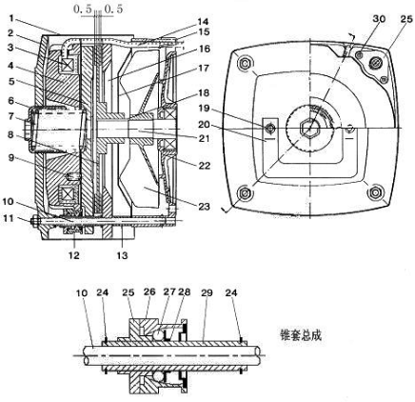

1 防护罩 2 端盖 3 电磁线圈 4 电磁铁座 5 电磁衔铁 6 调整套 7 制动弹簧

8 旋转制动盘 9 压缩弹簧 10 螺栓 11 螺母 12 锥套总成 13 隔套

14 线圈电缆 15 电缆夹 16 固定制动盘 17 风扇罩 18 键 19 制动螺栓

20 释放手柄 21 主轴 22 后罩 23 风扇 24 轴用挡圈 25 托架 26 锥套

27 滚珠 28 隔套 29 套管 30 螺钉

图 18

# 十六、电气及机械常见故障分析

1、电气常见故障分析

|  |  |
| --- | --- |
| **故障现象** | **故障分析** |
| 1、保护开关跳闸 | 1、电路内部损伤，短路或相线接地 |
| 2、电流正常，但主交流接触器不吸合 | 1、有限位开关没复位  2、相序接错  3、元件损坏或线路开路断路 |
| 3、操作按钮置于上下运行位置，但交流接触器无动作 | 1、上下限位不通  2、操作按钮线路断路 |
| 4、电机启动困难，并有异常响声 | 1、电动机刹车没调好或线圈损坏刹车没有打开  2、严重超重  3、电机缺相 |
| 5、上下运行时限位开关不起作用，但极限开关起作用 | 1、上下限位开关损坏  2、限位架和限位碰块移位  3、接触器粘接 |
| 6、交流接触器释放时有延时现象 | 1、交流接触器复位受阻或粘连 |
| 7、电路正常，但操作时有时动作正常， 有时动作不正常 | 1、线路接触不好或虚接 |
| 8、吊笼不能起动，电机运转不畅 | 1、电动机刹车没有打开或刹车没有调好  2、超载、供电电压低于 360 伏或供电阻抗过大 |
| 9、吊笼停靠时有下滑现象 | 1、电动机刹车没有调好  2、电动机刹车皮磨损过大  3、电动机刹车皮、刹车轮沾油 |
| 10、吊笼上下运行时有自停现象 | 1. 超载运行，热继电器动作 2. 线路接触不良 3. 吊笼门未关好，门限位开关接触不好 |
| 11、传动机构温升过大 | 1. 润滑油不足或变质 2. 吊笼运行时有异常阻力 |
| 12、正常运行时安全器动作 | 1. 标定速度太低 2. 离心甩块弹簧松脱 |
| 13、电机制动器不脱开 | 1. 制动器线圈损坏 2. 整流桥损坏 |

2、机械常见故障分析

|  |  |
| --- | --- |
| **故障现象** | **故障分析** |
| 1、吊笼运行时震动过大 | 1、滚轮螺栓松动  2、齿轮、齿条啮合间隙过大或缺失润滑油  3、导轮与背轮间隙过大 |
| 2、吊笼运行时电机跳动现象 | 1、电机与减速机间联轴器内橡胶损坏  2、电机的固定装置松动  3、电机的橡胶垫掉落  4、减速机与传动板连接螺栓松动  5、标准节管对接阶差过大  6、标准节齿条螺栓松动，齿条对接阶差过大  7、齿轮磨损严重 |
| 3、吊笼运行时电机摆动现象 | 1、滚轮螺栓松动  2、支撑板螺栓松动  3、齿轮磨损严重 |
| 4、吊笼启动/制动时震动过大 | 1、电机制动力矩过大，适当放松电机尾端调节套  2、齿轮、齿条啮合间隙不当 |
| 5、制动块磨损很快 | 1、制动盘磨损  2、制动器止退轴承润滑不良，导致不能同步打开  3、工地电源功率不足，启动压力大，制动器打不开 |
| 6、制动器噪音过大 | 1、制动器止退轴承损坏  2、制动器转动盘摆动 |
| 7、减速机蜗轮损坏快 | 1、润滑油型号不正确或未及时更换  2、蜗轮、蜗杆中心距偏离 |
| 8、减速机漏油 | 1、减速机骨架油封损坏  2、减速机观察孔盖螺丝未拧紧  3、减速机 O 型密封圈损坏 |
| 9、电机发烫 | 1、制动器动作不同步  2、升降机长时间超载运行  3、启、制动过于频繁  4、供电电压过低 |

# 十七、主要易损件明细表

|  |  |  |  |  |
| --- | --- | --- | --- | --- |
| 序号 | 名称 | 数量 | | 规格或型号 |
| 单笼 | 双笼 |
| 1 | 减速器 | 1 | 2 | LD-99 |
| 2 | 驱动小齿轮 | 1 | 2 | 8 模数 15 齿 |
| 3 | 齿条 | H/1.508 | 2H/1.508 | 8 模数 |
| 4 | 滚轮 | 12 只 | 24 只 | 底径 74mm |
| 5 | 轴承 | 6 只 | 12 只 | 309 |
| 6 | 轴承 GB276-94 | 24 只 | 48 只 | 6006 |
| 7 | 电动机 | 1 | 2 | YZZ132M-4/11kw |
| 8 | 电动机刹车片 | 1 付 | 2 付 | 11kw 电机 |
| 9 | 电动机刹车吸铁线圈 | 1 件 | 2 件 | 11kw 电机 |
| 10 | 限位开关 | 5 只 | 10 只 |  |

注：本说明书只作参考，如产品有更改，以实际产品为准，其涉及事项，本公司持有最终解释权。

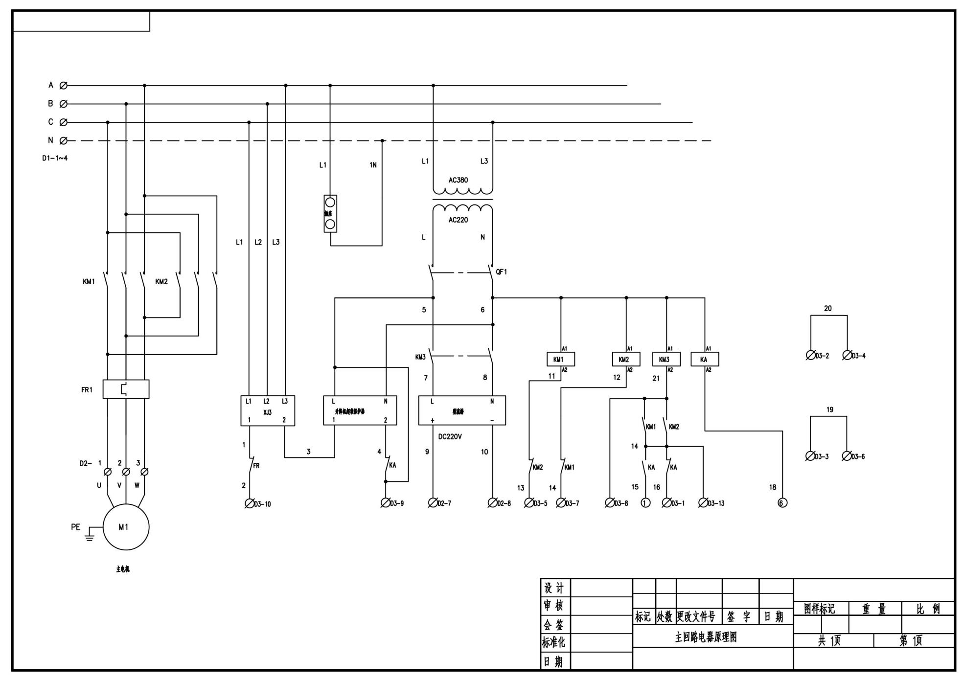

附图一（1）：施工升降机的电器原理图

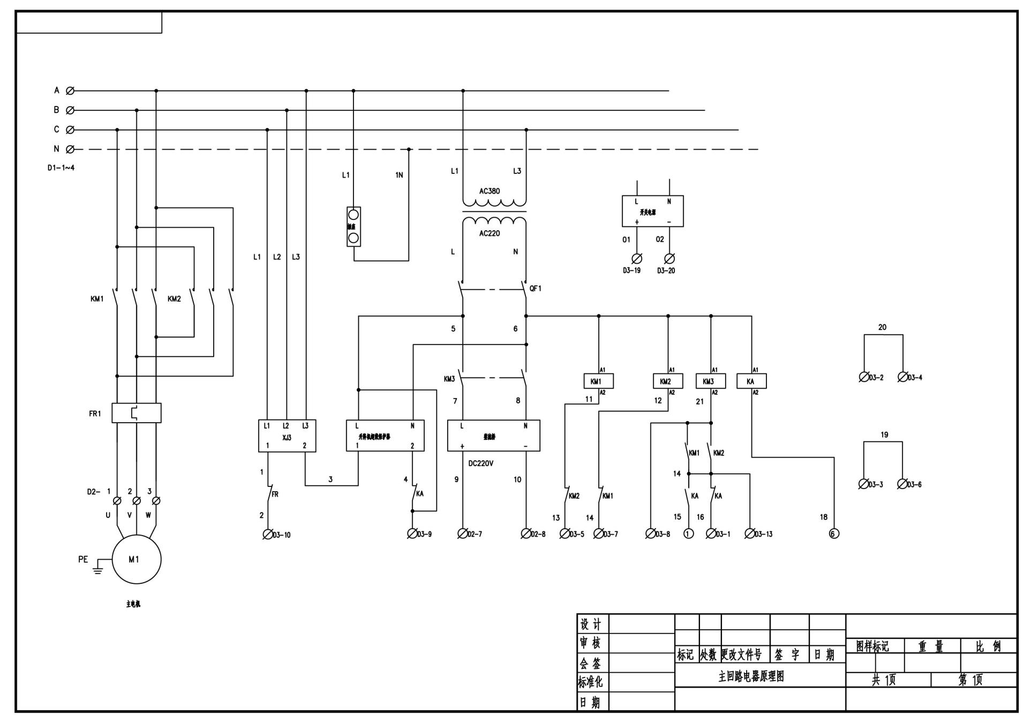

附图一(2）：施工升降机的电器原理图

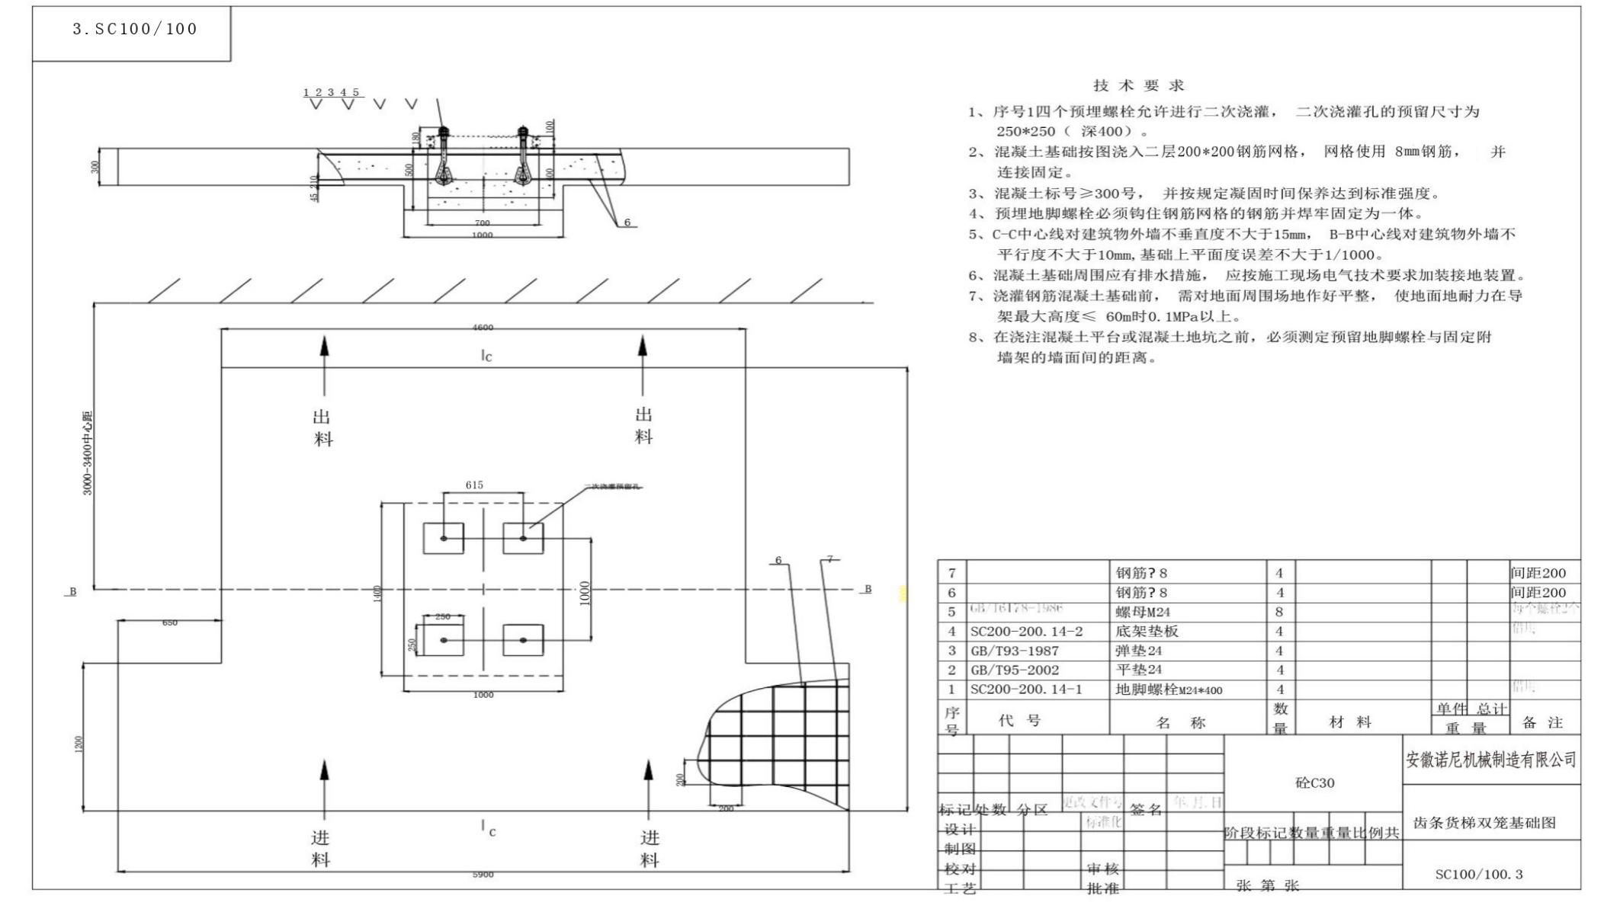

附图二：施工升降机双笼基础图

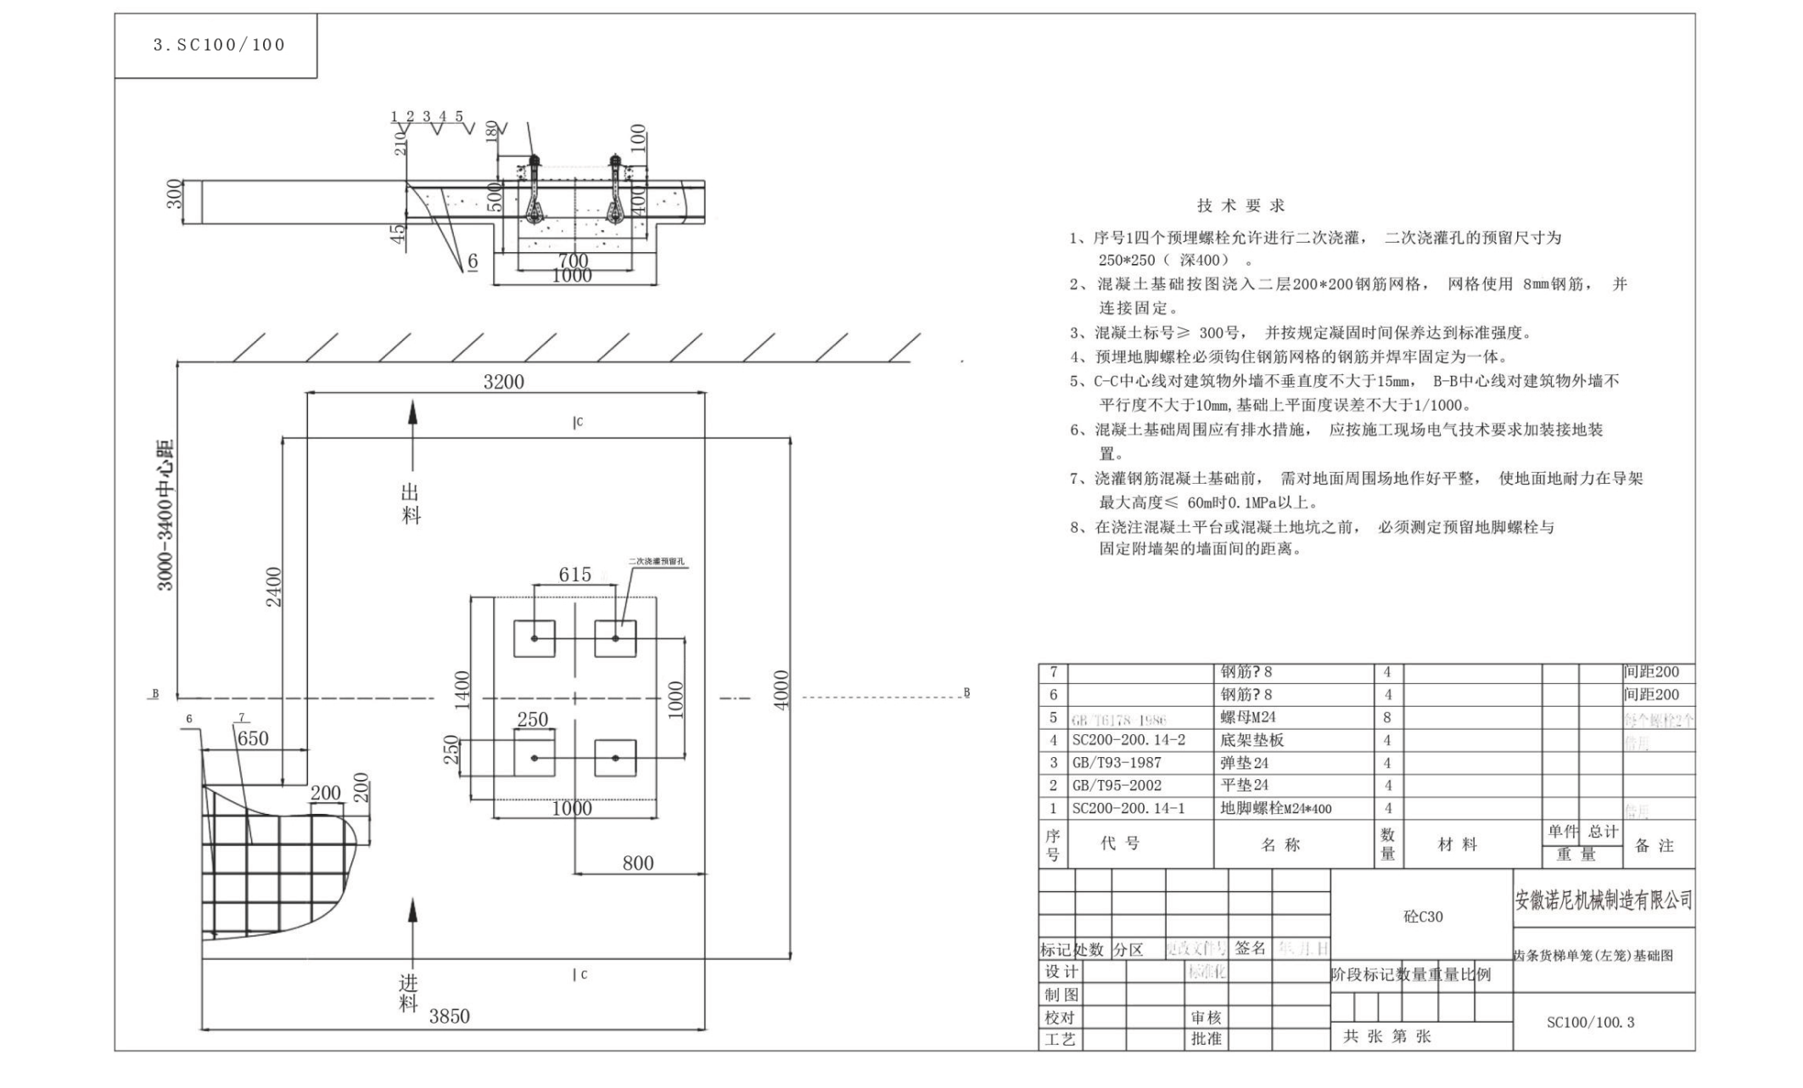

附图三：施工升降机单笼基础图（左笼）

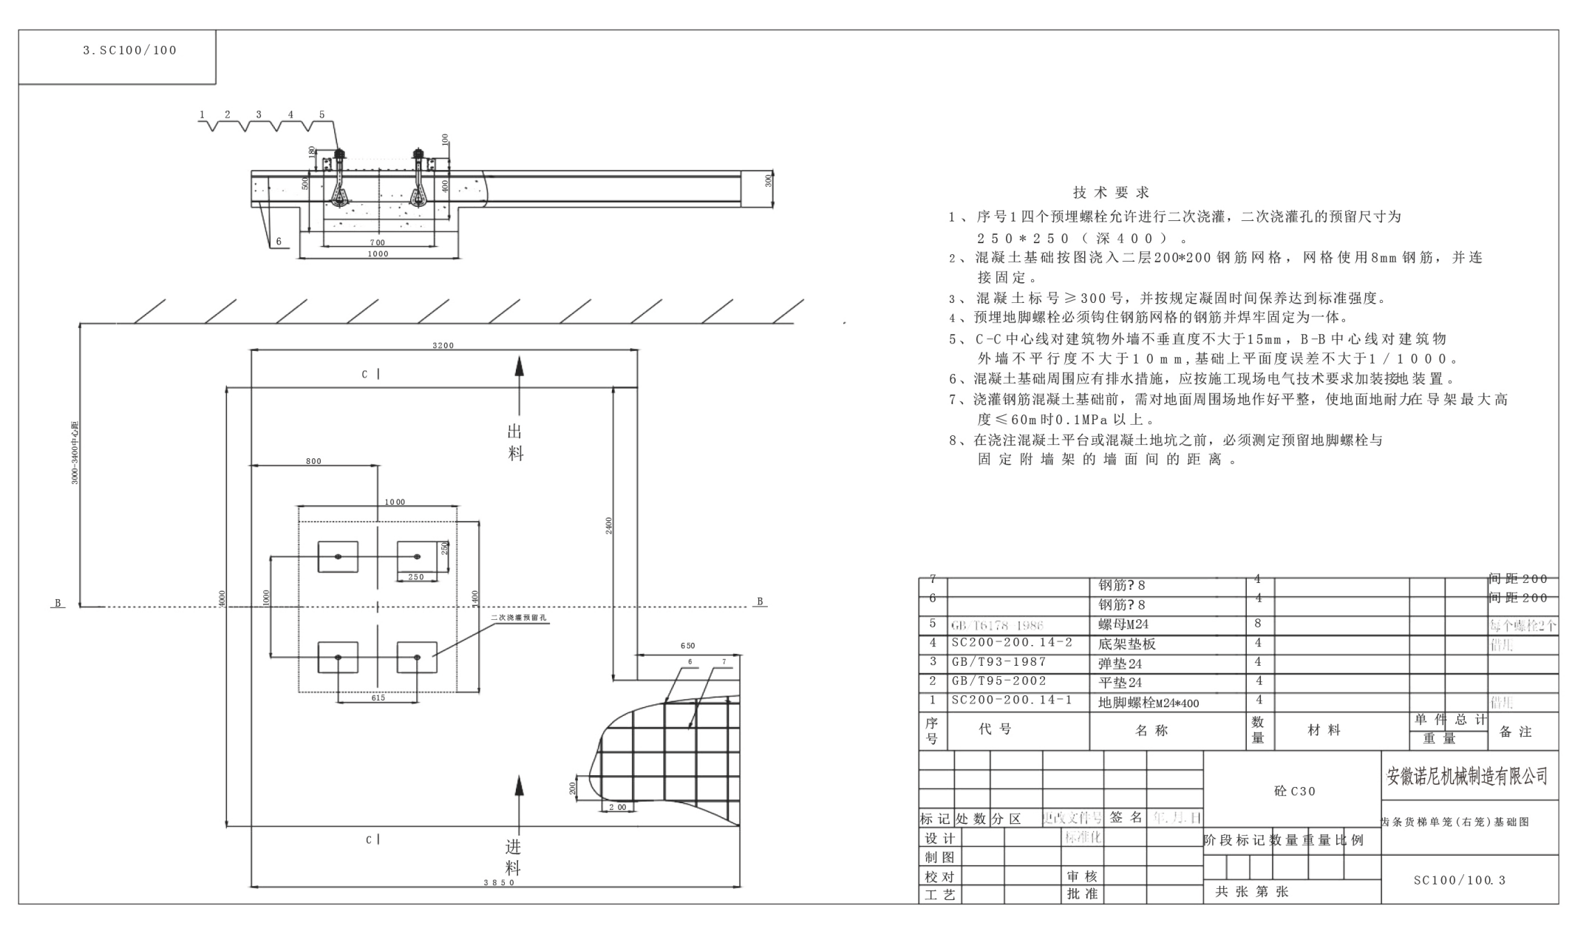

附图四：施工升降机单笼基础图（右笼）

200

1575699778(1)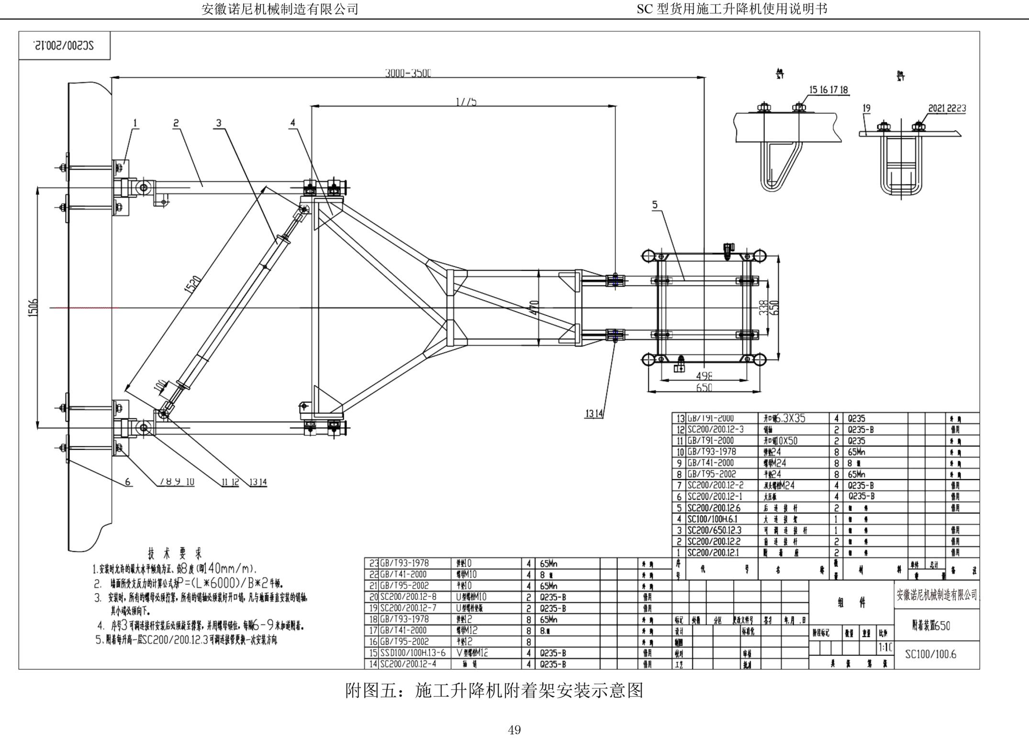

附图五：施工升降机附着架安装示意图

安徽诺尼机械制造有限公司 SC 型货用施工升降机使用说明书